O açaí é um fruto que dá em cachos de palmeiras, conhecidas como açaizeiros. Muito comum na alimentação da população da região Norte do Brasil, foi difundido em outras regiões do país no preparo de alimentos com alto valor energético, como o famoso “açaí na tigela”.
Na tabela de dados nutricionais, são apresentados alguns itens da análise de 100 g de polpa de açaí.
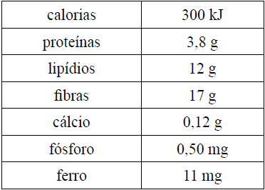

(UEA-AM/2011) Em 100 g de polpa de açaí são encontrados
a) 3 mol de átomos de cálcio. b) 3 átomos de cálcio.
c) 3 × 10⁻³ mol de átomos de cálcio. d) 6 × 10⁻³ mol de átomos de cálcio.
e) 6 átomos de cálcio.

(UEA-AM/2011) Na tabela de dados nutricionais, o átomo do elemento cujo teor é o mais baixo, tem na sua camada de valência o número de elétrons igual a
a) 2. b) 3. c) 5. d) 6.
e) 7.

(UEA-AM/2011) A entalpia de combustão do etanol (C₂H₆O) é igual a 1 380 kJ/mol. Para produzir a mesma quantidade de energia que 100 g de polpa de açaí, a quantidade de etanol que deve ser queimada é
a) 460 g. b) 200 g. c) 21,7 g.
d) 10,0 g. e) 4,60 g.

RESPOSTAS:
- C
- C
- D

